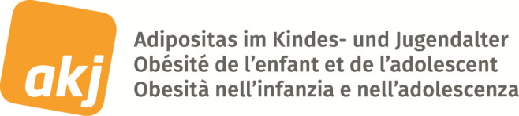

Formulaire d’accréditation du responsable de Thérapie Individuelle Multiprofessionnelle Structurée ambulatoire pour les enfants et adolescents en surpoids ou atteints d’obésité (TIMS)

Merci de compléter et de renvoyer ce formulaire ainsi que l’attestation de participation à la journée de formation post-graduée pour l’obésité, au secrétariat de pédiatrie suisse (Société Suisse de Pédiatrie SSP) : pédiatrie suisse, Rue de l’Hôpital 15, case postale 516, 1701 Fribourg, secretariat@pediatriesuisse.ch

Thérapeutes responsables pour chaque domaine

Domaine | Nom, prénom | Qualification (FMH, Master, PhD,….) | Adresse professionelle  +  E-Mail
Médecin
Responsable TIMS

Nutritionniste

Psychothérapeute

Physiothérapeute

Date: Signature du responsable de programme:

